МИНИСТЕРСТВО ОБРАЗОВАНИЯ И НАУКИ РФ

Государственное образовательное учреждение

высшего профессионального образования

«Московский государственный университет геодезии и картографии»

*Кафедра Дистанционных образовательных технологий*

ОТЧЕТ

о практике по «Географические информационные системы»

Исполнитель

Руководитель от производства .

Руководитель практики _______________

М о с к в а

2020г.

СОДЕРЖАНИЕ

ВВЕДЕНИЕ………………………………………………………………………..3

1. ОБЩАЯ ХАРАКТЕРИСТИКА ОРГАНИЗАЦИИ……………………….4
2. САМОСТОЯТЕЛЬНАЯ РАБОТА ПРАКТИКАНТА……………………7

ЗАКЛЮЧЕНИЕ………………………………………………………………….20

СПИСОК ЛИТЕРАТУРЫ……………………………………………………….21

ВВЕДЕНИЕ

Актуальность практики определяется тенденциями развития, а также переоценкой роли и места ГИС в кадастровых системах. Главной особенностью является постоянное повышение требований к процессам и технологиям учета и управления недвижимым имуществом с интенсивным использованием пространственных данных. Как следствие, возрастают требования к функциональности учетных кадастровых систем, удовлетворить которые можно только с использованием ГИС.

Цель практики – ознакомление студентов с технологиями сбора данных для ГИС кадастра, а также закрепление теоретических знаний, полученных во время аудиторных занятий.

Задачи практики заключаются в ознакомлении с программой и методикой работ той организации, в которой проводится практика. В соответствии с видами и задачами профессиональной деятельности, практика заключается в изучении технологии и методики выполнения работ, в участии в обработке и интерпретации данных.

Основные задачи:

- изучить программное обеспечение и ГИС-системы, применяемые в организации по месту прохождения практики;

- овладеть навыками выполнения действий, связанных с разными технологиями сбора данных для ГИС кадастра;

- проанализировать, собрать и представить на защиту практики отчетный материал.

Практика проходила в ООО «ЦТР».

1. ОБЩАЯ ХАРАКТЕРИСТИКА ОРГАНИЗАЦИИ

ООО «Центр Технологии Развития» зарегистрирована 29 ноября 2019 г. регистратором Межрайонная инспекция Федеральной налоговой службы № 46 по г. Москве.

Руководитель организации: генеральный директор Мизгирев Владислав Сергеевич.

Юридический адрес ООО «ЦТР» - 115598, город Москва, Ягодная улица, дом 6, квартира 194.

Организационная структура ООО «ЦТР» отражает её основные направления деятельности и представлена на рисунке 1.

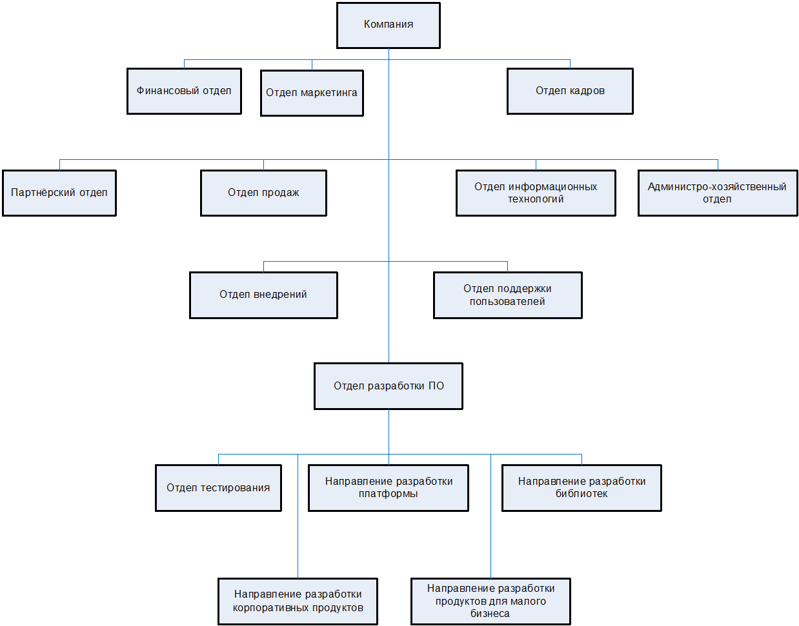

Рисунок 1 - Организационная структура ООО «ЦТР»

Все сотрудники напрямую подчинены генеральному директору ООО «ЦТР».

Генеральный директор осуществляет общее руководство производственным процессом и принятием решений по всем вопросам, связанным с его обеспечением.

Отдел информационных технологий занимается созданием программных комплексов в таких областях как муниципальные финансы и собственность, таможенное оформление, торговля и бухгалтерский учет, автоматизация технологических процессов позволяет предложить разработку программ в любой прикладной области для клиентов.

Финансовый отдел занимается регулированием финансовой деятельности организации и ведением бухгалтерского учета: ведением первичной документации, начисление заработной платы, анализ финансовой деятельности предприятия.

Отдел кадров выполняет функции, связанные с подбором и расстановкой кадров, составление плана потребности в персонале, а также осуществление контроля за правильным использованием персонала, ведение учета личных дел, оформление документации.

Отдел маркетинга осуществляет комплексное исследование рынка товара, а также разработку программы рекламной компании.

Отдел продаж собирает и анализирует информацию о профильном рынке (информация о поставщиках, клиентах, конкурентах и т.д.), ищет клиентов, проводит с ними переговоры, а также оформляет и заключает контракты.

Административно-хозяйственный отдел занимается управлением хозяйственно части ООО «ЦТР», занимается уборкой офисного помещения и прилегающей территории, следит за надлежащим его состоянием.

Отдел поддержки пользователей занимается непосредственным общением с клиентами, которые стали пользователями продукции и услуг ООО «ЦТР», отвечают на обращения клиентов, устраняют проблемы.

Отдел внедрений занимается окончательной стадией по разработке технологий ООО «ЦТР», принимают работу от отдела разработки ПО, проверяет и устраняет ошибки, завершает стадии ПО.

1. САМОСТОЯТЕЛЬНАЯ РАБОТА ПРАКТИКАНТА

Аппаратура, используемая в процессе практики в таблице 1.

Таблица 1 - Аппаратура, используемая в процессе практики

|  |  |  |  |  |
| --- | --- | --- | --- | --- |
| № | Наименование | Кол-во | Год приобретения | Процент износа |
| 1 | Нивелир цифровой SDL30M | 1 | 2001 | 50 |
| 2 | Рейка дляSDL30M | 2 | 2001 | 50 |
| 3 | Нивелир DSZ3 | 2 | 2001 | 50 |
| 4 | Рейка нивелирная TS5-5EB | 2 | 2001 | 70 |
| 5 | Дальномер лазерный DISTO | 2 | 2001 | 50 |
| 6 | Тахеометр электронный SET600 | 1 | 2001 | 70 |
| 7 | Теодолит электронныйDT600 | 1 | 2001 | 70 |
| 8 | Планиметр электронный PLANIX7 | 1 | 2001 | 50 |
| 9 | Рулетка EX 10/5 | 1 | 2001 | 100 |
| 10 | РулеткаTR 30/5 | 2 | 2001 | 100 |
| 11 | РулеткаUM 5м | 1 | 2001 | 100 |
| 12 | Тахеометр электронный SET610-323 | 1 | 2006 | 50 |
| 13 | Проектор телевизионный EMP-755 Epson | 1 | 2006 | 60 |
| 14 | Экран на штативе Mattl | 1 | 2006 | 60 |
| 15 | Приемник спутниковый геодезический Stratus | 3 | 2003 | 50 |

В ходе прохождения мною была проанализирована аппаратура, используемая в ООО «ЦТР».

1. Нивелир цифровой SDL30M (рисунок 2)

Цифровой нивелир SOKKIA SDL30 предназначен для определения превышений между определёнными точками геометрическим методом. В отличие от традиционных моделей оптического типа, SOKKIA SDL30 автоматически считывает данные с нивелирных реек, оснащённых штрих-кодовой шкалой. Это значительно ускоряет работы по нивелированию крупных объектов, так как минимизируется время, затрачиваемое на производство замера. При этом исключаются субъективные ошибки при снятии результатов измерений.

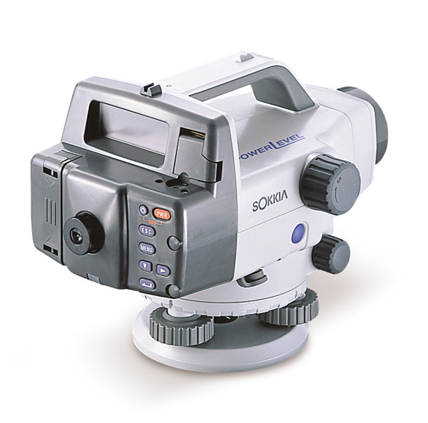

Рисунок 2 - Нивелир цифровой SDL30M

Помимо вертикальных измерений, нивелир SOKKIA SDL30 также определяет расстояние от станции до точки замера при снятии отсчета по рейке. Используя оцифровку горизонтального круга, вы можете дополнительно производить и угловые измерения. Встроенный в SOKKIA SDL30 вычислитель автоматически рассчитывает превышение высот между передней и задней точкой, а также позволяет определять высотные показатели пикета относительно репера с известным уровнем. Для обеспечения высокой точности измерений предусмотрена возможность выполнения нескольких автоматических замеров на одну точку с вычислением усредненного значения. Это позволяет повысить достоверность получаемых данных.

2. Нивелир DSZ3 (рисунок 3)

Среднеквадратическая погрешность (ошибка) у  **SETL DSZ3**на 1км двойного хода не превышает 1,5 мм, а 30-тикратная оптика  позволит работать с удобством при сложных  условиях освещенности.

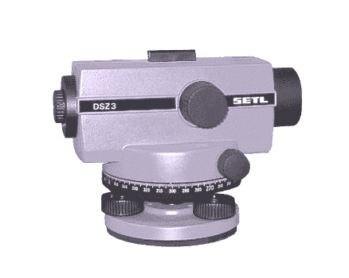

Рисунок 3 - Нивелир DSZ3

Автоматический магнитный компенсатор **нивелира DSZ3** существенно облегчит подготовку прибора в рабочее состояние и позволит, не отвлекаясь на корректировку уровня успешно выполнить поставленные задачи. Удобная настройка с помощью винтов обеспечивает точное наведение и фокусировку и  позволяет удобно работать в течение всей рабочей смены.

3. Дальномер лазерный DISTO (рисунок 4)

Лазерные дальномеры являются своего рода усовершенствованными рулетками. Определение дистанции, отделяющей прибор от искомого объекта, происходит за счет сфокусированного (когерентного) электромагнитного излучения.

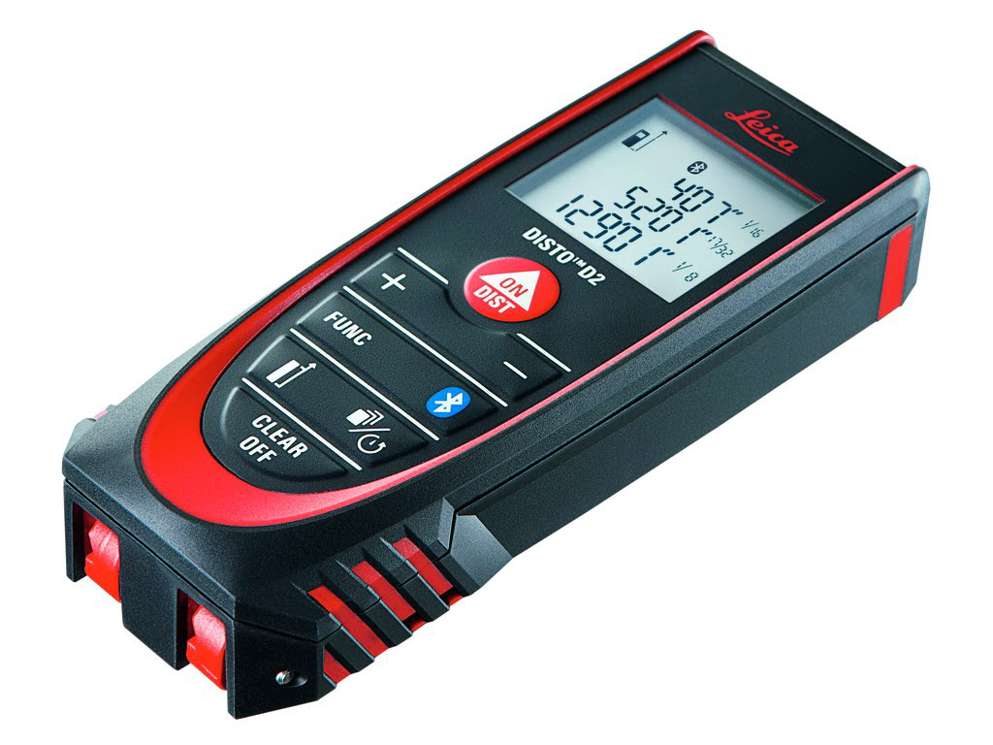

Рисунок 4 - Дальномер лазерный DISTO

**Любой современный дальномер может действовать в импульсном, фазовом и смешанном режимах.**Фазовый режим подразумевает отправку сигналов частотой 10-150 МГц. Когда устройство переключено в импульсный режим, оно время от времени задерживает отправку импульсов.

4. Тахеометр электронный SET600 (рисунок 5)

Предназначен для выполнения угловых и линейных измерений в геодезии, строительстве, при проведении межевания и кадастровых съемок, при производстве топографических съемок и других видов топографо-геодезических работ.

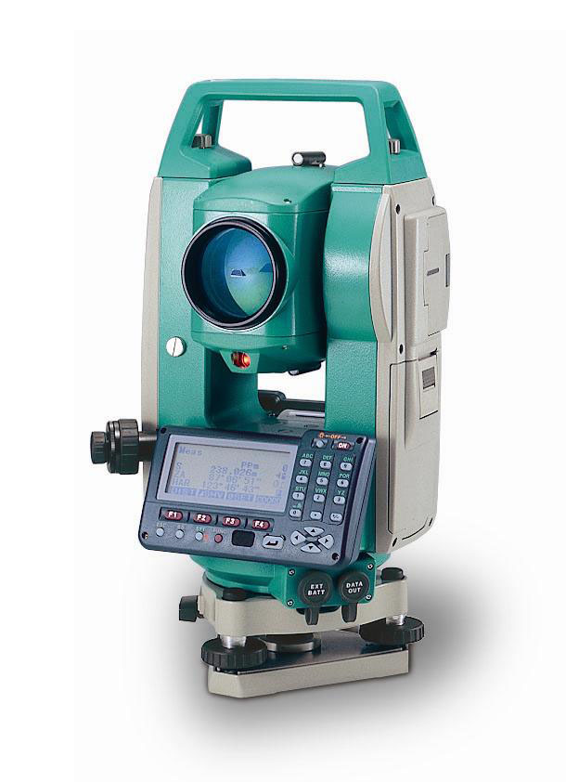

Рисунок 5 - Тахеометр электронный SET600

Тахеометр электронный SET600 - сочетание теодолита с лазерным дальномерным устройством. Тахеометр электронный SET600 имеет три режима линейных измерений, отличающихся друг от друга продолжительностью сеанса и точностью полученных результатов: - точные измерения, - быстрые измерения, режим слежения.

5. Теодолит электронный DT600 (рисунок 6)

Теодолиты электронные DT600 (далее - теодолит) представляюг собой многоканальную систему получения и обработки измерительной информации о горизонтальных и вертикальных yijiax. Основными частями теодолита являются зрительная труба с дальномерными нитями для измерения расстояний, вертикальная ось с кодовым горизонтальным лимбом, колонка с горизонтальной осью с кодовым вертикальным лимбом, электронные компоненты, наводящие устройства, уровни, оптический центрир, фегер и панель управления.

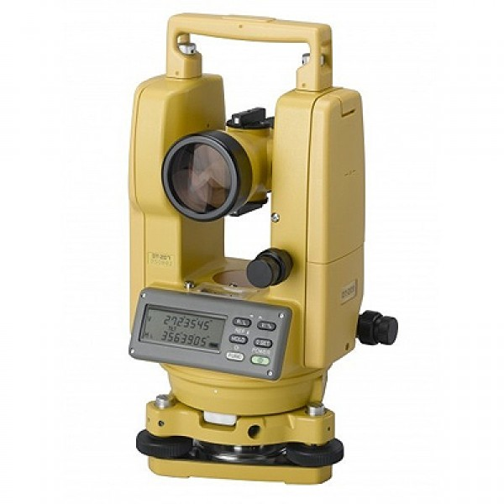

Рисунок 6 - Теодолит электронныйDT600

Фотоэлектронные считывающие устройства обеспечивают автоматическое двухсторонне снятие отсчетов по горизонтальному и вертикальному угломерным кодовым лимбам.

Результаты измерений выводятся на ЖК дисплей, а наличие интерфейсного порта RS-232C позволяет применять электронные полевые журналы.

Управление теодолитом осуществляется с помощью встроенной 4-х клавишной панели управления. Для приведения в рабочее положение теодолит снабжен круглым уровнем па трегере и цилиндрическим уровнем на алидаде.

6. Планиметр электронный PLANIX7

Электронный линейный планиметр PLANIX 7 вместо полюсного рычага и полюса имеет подвижный роликовый механизм, цифровой дисплей с бóльшим количеством символов и расширенную панель с функциональными клавишами (рис. 7).

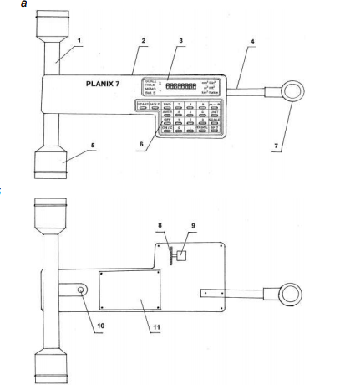

Рисунок 7 – Внешний вид планиметра PLANIX 7: а – вид сверху: 1 – роликовый механизм; 2 – штепсельный разъѐм; 3 – экран; 4 – ручка трассера; 5 – ролик; 6 – функциональные клавиши; 7 – линза трассера; б – вид снизу: 8 – интегрирующее колесо; 9 – головка интегрирующего колеса; 10 – соединение роликового механизма и корпуса; 11 – NiCd аккумуляторные батареи (под крышкой)

7. Приемник спутниковый геодезический Stratus (рисунок 8)

Для измерений координат и геодезических определений относительного местоположения объектов, для выполнения геодезических измерений в опорных и съемочных сетях, при производстве землеустроительных и геофизических работ, в геодинамических исследованиях и других видах абсолютных и относительных определений положения объектов.

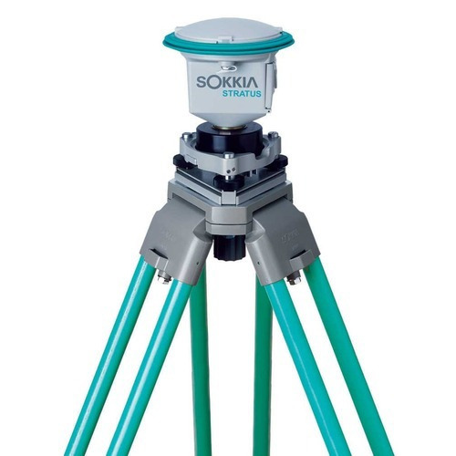

Рисунок 8 - Приемник спутниковый геодезический Stratus

Приемник способен принимать и обрабатывать одновременно до 12-ти спутниковых сигналов в частотном диапазоне L1 (1575,42 МГц) космической навигационной системы GPS (США), сохраняя эту информацию в постоянной внутренней памяти. Конструктивно приемник представляет собой единый корпус, в котором объединены: плата с GPS-процессором, спутниковая GPS-антенна и элементы электропитания. Интегрированная конструкция позволяет избежать применения кабельных соединений, что упрощает работу геодезиста в поле. Управление осуществляется одной кнопкой на индикаторной панели [7].

Схема расположения земельного участка:

Схема расположения земельного участка на кадастровом плане территории представляет собой изображение границ образуемого земельного участка на кадастровом плане территории.

Схема расположения земельного участка подготавливается на основе сведений государственного кадастра недвижимости об определенной территории. Подготовка схемы расположения земельного участка осуществляется в форме электронного документа.

В схеме расположения земельного участка приводятся:

1. условный номер каждого земельного участка;
2. проектная площадь каждого земельного участка;
3. список координат характерных точек границы каждого образуемого в соответствии со схемой расположения земельного участка;
4. изображение границ образуемого земельного участка или образуемых земельных участков, изображение границ учтенных земельных участков, в том числе исходных земельных участков;
5. сведения об утверждении схемы расположения земельного участка.

Схема расположения земельного участка в форме электронного документа заверяется усиленной квалифицированной электронной подписью уполномоченного должностного лица исполнительного органа государственной власти или органа местного самоуправления, утвердившего такую схему.

Межевой план:

Межевой план представляет собой документ, который составлен на основе кадастрового плана соответствующей территории или выписки из Единого государственного реестра недвижимости о соответствующем земельном участке и в котором воспроизведены определенные сведения, внесенные в Единый государственный реестр недвижимости, и указаны сведения об образуемых земельном участке или земельных участках, либо о части или частях земельного участка, либо новые необходимые для внесения в Единый государственный реестр недвижимости сведения о земельном участке или земельных участках [3].

В межевом плане указываются:

1) сведения об образуемых земельном участке или земельных участках в случае выполнения кадастровых работ;

2) сведения о части или частях земельного участка в случае выполнения кадастровых работ;

3) новые необходимые для внесения в Единый государственный реестр недвижимости сведения о земельном участке или земельных участках.

Межевой план состоит из графической и текстовой частей.

В графической части межевого плана воспроизводятся сведения кадастрового плана соответствующей территории или выписки из Единого государственного реестра недвижимости о соответствующем земельном участке, а также указываются местоположение границ, образуемых земельного участка или земельных участков.

В текстовой части межевого плана указываются необходимые для внесения в Единый государственный реестр недвижимости сведения о земельном участке или земельных участках, включая сведения об использованной при подготовке межевого плана геодезической основе, в том числе о пунктах государственных геодезических сетей или опорных межевых сетей, а также сведения о согласовании местоположения границ земельных участков в форме акта согласования местоположения таких границ[3].

Межевой план подготавливается в форме электронного документа и подписывается усиленной квалифицированной электронной подписью кадастрового инженера, подготовившего такой план.

Технический план:

Технический план представляет собой документ, в котором воспроизведены определенные сведения, внесенные в Единый государственный реестр недвижимости, и указаны сведения о здании, сооружении, помещении, машино-месте, объекте незавершенного строительства или едином недвижимом комплексе, необходимые для государственного кадастрового учета такого объекта недвижимости, а также сведения о части или частях здания, сооружения, помещения, единого недвижимого комплекса либо новые необходимые для внесения в Единый государственный реестр недвижимости сведения об объектах недвижимости, которым присвоены кадастровые номера [4].

В техническом плане указываются:

1) сведения о здании, сооружении, помещении, машино-месте, объекте незавершенного строительства, едином недвижимом комплексе, необходимые для его государственного кадастрового учета;

2) сведения о части или частях здания, сооружения, помещения, единого недвижимого комплекса в случае выполнения кадастровых работ;

3) новые необходимые для внесения в Единый государственный реестр недвижимости сведения о здании, сооружении, помещении, машино-месте, объекте незавершенного строительства или едином недвижимом комплексе, которым присвоен кадастровый номер.

Технический план состоит из графической и текстовой частей.

В графической части технического плана здания, сооружения, объекта незавершенного строительства или единого недвижимого комплекса воспроизводятся сведения кадастрового плана соответствующей территории или выписки из Единого государственного реестра недвижимости о соответствующем земельном участке, а также указывается местоположение таких здания, сооружения, объекта незавершенного строительства или единого недвижимого комплекса на земельном участке[4].

В текстовой части технического плана указываются необходимые для внесения в Единый государственный реестр недвижимости сведения, включая сведения об использованной при подготовке технического плана здания, сооружения, объекта незавершенного строительства геодезической основе, в том числе о пунктах государственных геодезических сетей или опорных межевых сетей.

Технический план подготавливается в форме электронного документа и заверяется усиленной квалифицированной электронной подписью кадастрового инженера, подготовившего такой план [4].

Градостроительный план на земельный участок:

Градостроительный план земельного участка выдается в целях обеспечения субъектов градостроительной деятельности информацией, необходимой для архитектурно-строительного проектирования, строительства, реконструкции объектов капитального строительства в границах земельного участка [1].

В градостроительном плане земельного участка содержится информация:

1) о реквизитах проекта планировки территории и (или) проекта межевания территории;

2) о границах земельного участка и о кадастровом номере земельного участка (при его наличии);

3) о границах зоны планируемого размещения объекта капитального строительства в соответствии с утвержденным проектом планировки территории (при его наличии) и т.д.

Информация, указанная в градостроительном плане земельного участка, может быть использована для подготовки проектной документации, для получения разрешения на строительство в течение трех лет со дня его выдачи. По истечении этого срока использование информации, указанной в градостроительном плане земельного участка, в предусмотренных настоящей частью целях не допускается [1].

Генеральный план муниципального образования:

Генеральный план содержит:

1) положение о территориальном планировании;

2) карту планируемого размещения объектов местного значения поселения или городского округа;

3) карту границ населенных пунктов (в том числе границ образуемых населенных пунктов), входящих в состав поселения или городского округа;

4) карту функциональных зон поселения или городского округа [5].

На картах отображаются:

1) планируемые для размещения объекты местного значения поселения, городского округа, относящиеся к следующим областям:

а) электро-, тепло-, газо- и водоснабжение населения, водоотведение;

б) автомобильные дороги местного значения;

в) физическая культура и массовый спорт, образование, здравоохранение, обработка, утилизация, обезвреживание, размещение твердых коммунальных отходов в случае подготовки генерального плана городского округа;

г) иные области в связи с решением вопросов местного значения поселения, городского округа;

2) границы населенных пунктов (в том числе границы образуемых населенных пунктов), входящих в состав поселения или городского округа;

3) границы и описание функциональных зон с указанием планируемых для размещения в них объектов федерального значения, объектов регионального значения, объектов местного значения (за исключением линейных объектов) и местоположения линейных объектов федерального значения, линейных объектов регионального значения, линейных объектов местного значения [5].

ЗАКЛЮЧЕНИЕ

Основную цель практики можно считать реализованной. Полученные в ходе обучения теоретические и практические знания были закреплены на практике, а также приобретены навыки работы по выбранной специальности.

В ходе практики по получению профессиональных умений и опыта профессиональной деятельности мною были достигнуты поставленные цели, а именно:

- я ознакомился со структурой и организацией деятельности ООО «ЦТР»;

- изучил программное обеспечения, применяемое в производстве;

- закрепил теоретические знания, полученные в образовательном учреждении;

- приобрел практические навыки в работе.

Кроме реализации главной цели практики удалось реализовать и основные задачи, а именно в ходе практики удалось изучить программное обеспечение и ГИС-системы, применяемые в организации по месту прохождения практики, овладеть навыками выполнения действий, связанных с разными технологиями сбора данных для ГИС кадастра, проанализировать, собрать и представить на защиту практики отчетный материал.

Полученные результаты важны как для применения теоретических знаний, так и для закрепления полученных ранее навыков. Данная практика является хорошим практическим опытом для дальнейшей самостоятельной деятельности. За время пройденной практики я познакомился с новыми интересными фактами. Закрепил свои теоретические знания, лучше ознакомился со своей профессией, а также данный опыт послужит хорошей ступенькой в моей дальнейшей карьерной лестнице.

СПИСОК ЛИТЕРАТУРЫ

1. Акимова, И.С. Разработка моделей и алгоритмов многослойной кадастровой оценки недвижимости с учетом особенностей основных характеристик системы улучшений городских земель: автореф. дис. … канд. техн. наук: 25.00.26/ Акимова Ирина Станиславовна. – М., 2005. – 24 с.
2. Антипин, П. Особенности социального зонирования городского пространства Перми Российское городское пространство: попытка осмысления / Отв. ред. В.В. Вагин; Сер. «Научные доклады». Вып. 116. - М.: МОНФ, 2000. - С. 78-91.
3. Афанасьев С.В. Метод треугольника в АВС-анализе / С.В. Афанасьев // Маркетинг в России и за рубежом. – 2007. – №2. – С. 3-19
4. Барсукова, С. Тенденции социального зонирования российских городов / С. Барсукова // Российское городское пространство: попытка осмысления. - М.: МОНФ, 2000. – С. 39-57
5. Базара, М. Нелинейное программирование: Теория и алгоритмы: Пер. с англ. / М. Базара, К. Шетти. - М.: Мир, 1982 – 583 с.
6. Безруков, В.Б. Налогообложение и кадастровая оценка недвижимости: монография / В.Б. Безруков, М.Н. Дмитриев, А.В. Пылаева. - Нижегор. гос. архитектур.-строит. ун-т. – Н. Новгород: ННГАСУ, 2011. – 155 с.
7. Беленький, В.Х. Российский высший класс: проблема идентификации /В.Х. Беленький // Социологические исследования. – 2007. – № 5. – C. 13-21.
8. Быкова, Е.Н. Методические основы учета обременений в использовании земель при расчете кадастровой стоимости земель сельскохозяйственного назначения: «Опыт прошлого – взгляд в будущее» / Е.Н.Быкова, В.В. Бутина // Материалы 2-й Международной научно-практической конференции молодых ученых и студентов, ТулГУ, Тула, 2012. - С. 524 – 529.